Программы страхования по России.

Для поездок только по России можно оформить программу страхования «Экспресс Плюс» со страховой суммой 500 000 RUB на медицинские и медико-транспортные расходы+300 000 RUB по рискам от несчастного случая.
Для поездок по России, а также в Беларусь, Казахстан, Абхазию, Южную Осетию можно оформить программу «Путешествуй по России» со страховой суммой 2 000 000 RUB (Т-III).

Программа «Путешествуй по России» начинает действовать при выезде из города/населенного пункта постоянного места проживания (поездка должна быть подтверждена именными транспортными документами). Без подтверждающих документов полис начнет действовать на расстоянии 200 километров и более от постоянного места жительства.
Программа «Экспресс Плюс» для граждан РФ и нерезидентов действует только по территории РФ.
Страхование от несчастного случая включает территорию постоянного места жительства.
Медицинские и медико-транспортные расходы исключают территорию постоянного места жительства.

Для формирования полиса необходимо:
- Выбрать слева «Создать новый полис.
- Наверху выбрать вкладку «Краткосрочные поездки».
- Выбрать валюту (RUB).
- Указать даты поездки в графе «Начало поездки» и «Окончание поездки» (даты поездки от 1 дня до 365/6 дней, страна Russian Federation).
- Указать количество Застрахованных в полисе, далее количество изменить нельзя (изменения можно внести, нажав кнопку «назад» и вернувшись к первоначальной информации о полисе).
Внимание! В уже оформленном полисе изменить количество Застрахованных нельзя.
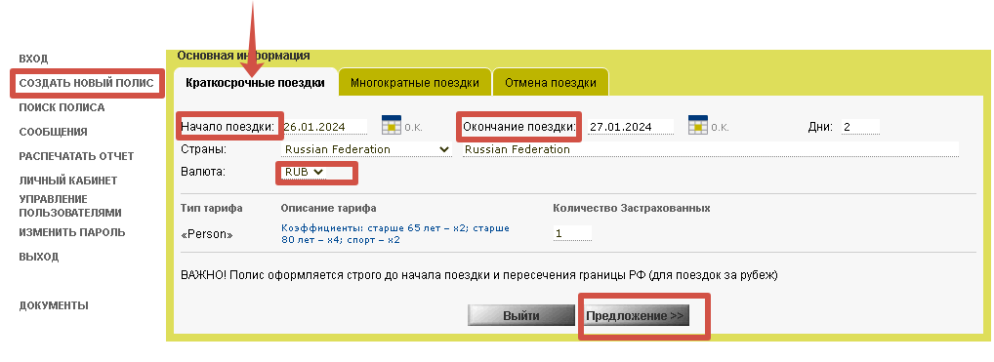

Нажать «Предложение» и перейти к выбору программы:
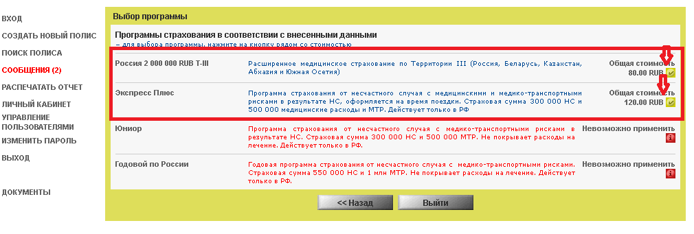
Предварительная стоимость указана на ВСЕХ Застрахованных и на ВЕСЬ период поездки

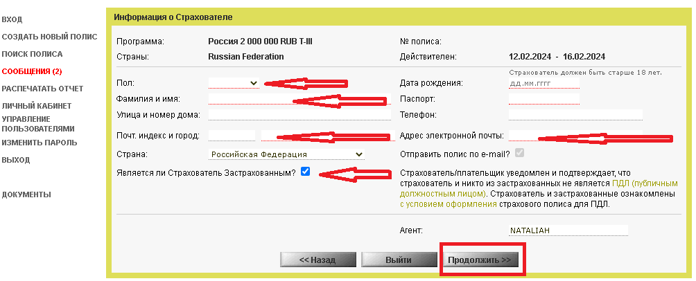
Внимание!
1. В поле «Почтовый индекс и город» обязательно внести город. Точный адрес (улица и номер дома) – можно не заполнять.
2. Если Страхователь не является Застрахованным, то снять галочку напротив «Является ли Страхователь Застрахованным?».
3. Рекомендуем внести электронную почту туриста и поставить галочку «Отправить полис по e-mail» - Застрахованному автоматически придет страховой полис вместе с выдержками из правил страхования в полном объеме, памятка страхователя, Правила страхования, таблица выплат (особые условия).
В разделе «поиск полиса» можно внести e-mail и отправить все документы Застрахованному после оформления полиса.

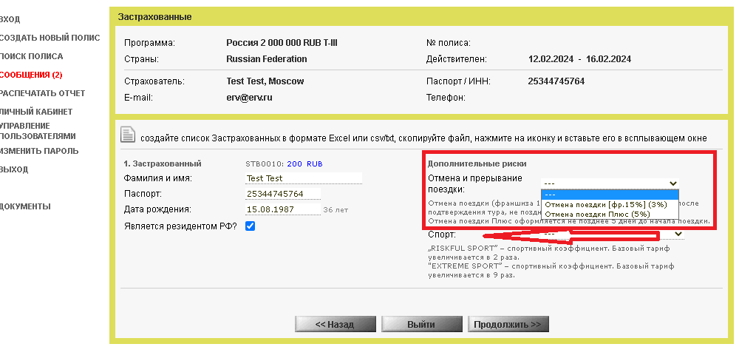
Обращаем внимание!
Застрахованным дополнительно можно оформить (добавить) программу по отмене поездки («Отмена поездки» или «Отмена поездки Плюс»), указав стоимость тура на 1 чел. в рублях (стоимость тура может быть у всех туристов одинаковая или для каждого Застрахованного индивидуальная, но не должна превышать 300 000 руб. на 1 чел.).
!К программе «Экспресс Плюс» можно добавить только программу «Отмена поездки Плюс»

Также можно добавить дополнительно спортивный риск:
- Опасный спорт - стоимость полиса увеличивается в 2 раза;
- Экстремальный спорт – стоимость полиса увеличивается в 9 раз

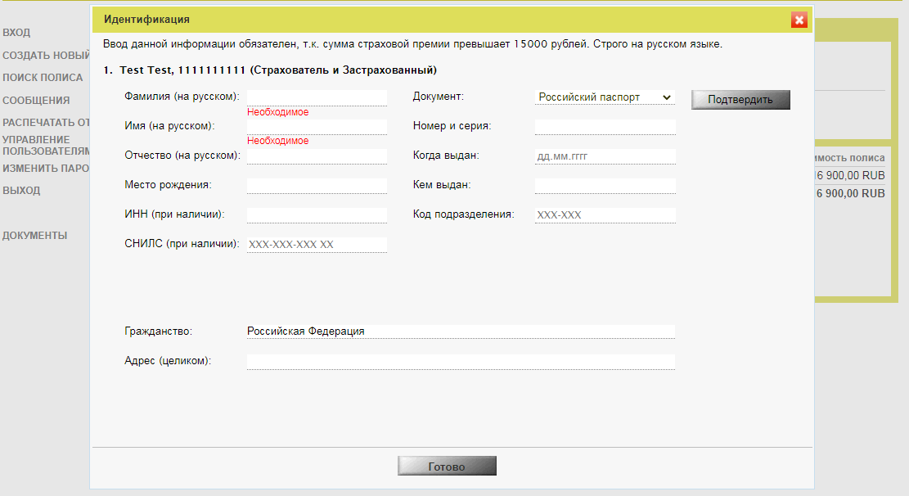

При стоимости полиса более 40 000 рублей необходимо внести данные российского паспорта Страхователя и Застрахованных. После заполнения данных нажать кнопку «Подтвердить», а затем «Готово».

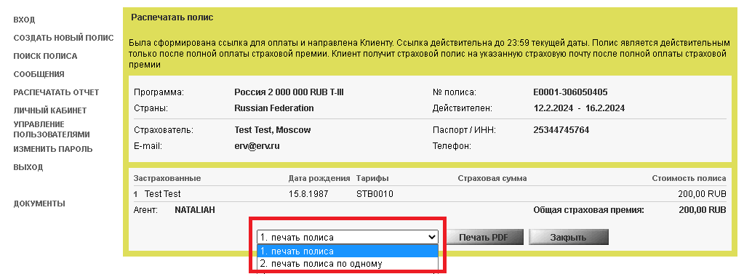

Выбрать форму печати страхового полиса:
- «Печать полиса» (в полисе будут указаны все Застрахованные);
- «Печать полиса по одному» (полис распечатается на каждого Застрахованного отдельно).

Обращаем Ваше внимание, что номер полиса у всех Застрахованных будет один и Страхователь (плательщик), будет отражен в каждом полисе.

